教育信息

大姚县教育体育局办公室 第11期 2021年4月22日

赵家镇中心完小完利用心理咨询室建设落实

校园安全管理

为进一步完善校园安全管理，应对学生心理缺陷产生的安全问题。近日赵家店镇中心完小利用学校心理咨询室对全体教职开展工作培训，指导广大教师在课堂教学、校园生活中对特殊学生、心理缺陷学生进行心理疏导，帮助他们更好地适应校园学习生活。

心理危机干预是指运用心理学、心理咨询学、心理健康教育学等方面的理论与技术对处于心理危机状态的个人或人群进行有目的、有计划、全方位的心理指导、心理辅导或心理咨询，以帮助平衡其已严重失衡的心理状态，调节其冲突性的行为，降低、减轻或消除可能出现的对人和社会的危害。

学校结合实际提出“下移重心、落实基层、预警为主、干预为辅”的心理健康教育新导向和新理念，建立有效的心理预警以及干预机制，增强学校心理危机工作的针对性、实效性和主动性，帮助学生树立心理问题求助意识，维护学生的心理健康，调节自我，提高心理健康水平，增强自我教育和心理危机应对能力，提早预防、及时疏导、快速干预、有效控制学生中可能出现的心理危机事件，创建和谐校园。

通过培训，全体教师对特殊学生、心理缺陷学生的关爱加强了，了解更深刻了，疏导处置应对及能力更强了。

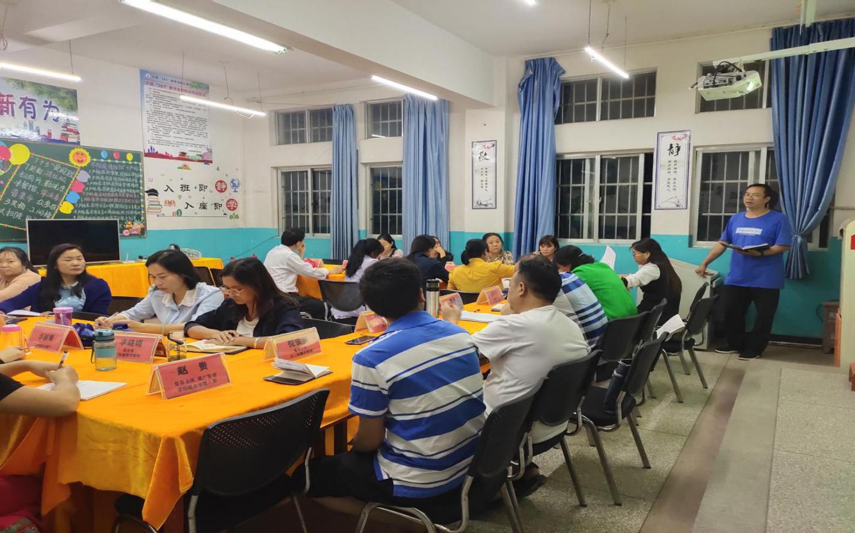（图为学校开展培训现场）

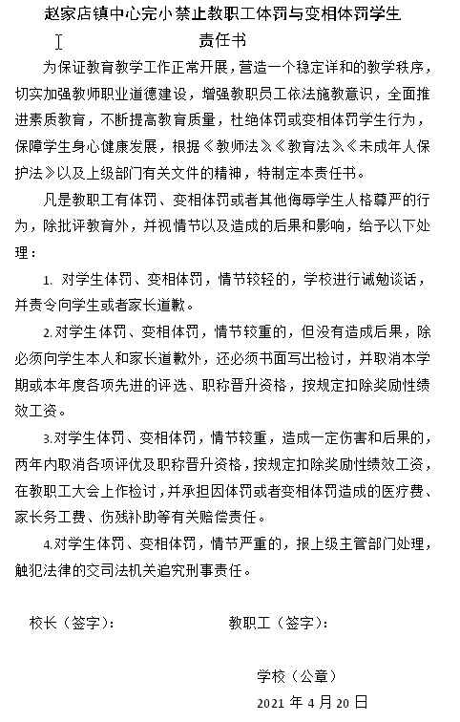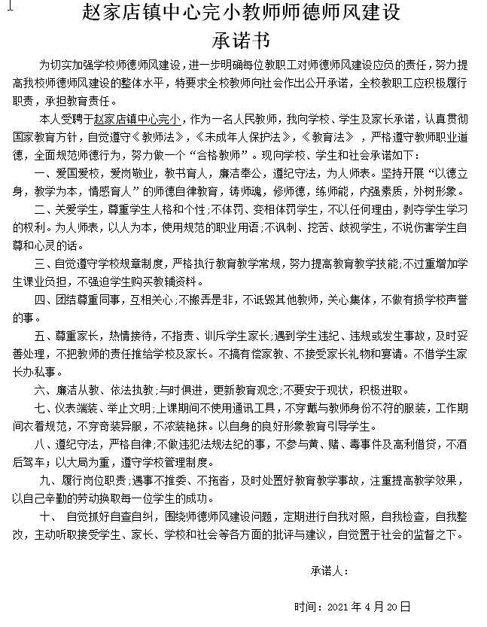（图为教职工签订的师德师风建设承诺书）

撰稿：赵家店镇中心学校 编辑：徐明亮 审稿：雍梅